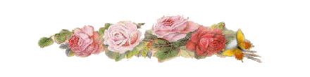

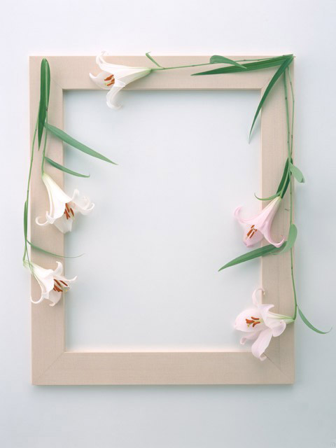
أهداف المهرجان

- تتذكر التلميذة الحروف في جو يسوده المرح والمتعة .
- تشجيع مواهب التلميذة واكتشاف ذلك من خلال مشاركاتها .
- إدخال المتعة والسعادة في نفوس التلميذات عند قيامها بالألعاب والمسابقات الممتعة والهادفة .
- إشعال روح المنافسة الفعالة بين التلميذات .
- إثارة الحماس لبذل قصارى الجهد لحفظ الحروف الهجائية وتمييزها .



- مسيرة الصف الأول لمقر الملتقى وهن يرددن (أهلا بكن في مهرجان الحروف الهجائية)

- ثم يرددن أنشودة ( باسم الله ) أمام الحضور .

- ثم إعلان بدأ مهرجان الحروف .

فعاليات اليوم الأول

- فقرة تتحدث عن فوائد التمر .. ( مرفقة المطوية مع الملف )

- استخرجي من حقيبتك أشياء تبدأ بالحرف :
ق ( قلم ) - م ( مسطرة – مساحة ) - ر ( ريال ) - د ( دفتر ) - ك ( كتاب )
ب ( براية – بسكويت ) - و ( ورقة ) - ح ( حلاوة ) - أ ( ألوان )

- أقرئي الكلمات التالية واستخرجي مابها من ظواهر قرائية :
( بطاقات مكتوبة بخط واضح )
بيتٍ - أَمِينٌ - شَجَرَةٌ - دِيكٌ

- كتابة كلمات مبعثرة على بطاقات .. من ترتب الكلمات التالية لتكون جملة مفيدة :
ضَـاع - مَنْصُورٍ - قَلَمُ

- توزيع ورقة عمل لتكملة الحروف الناقصة ( قطار الحروف ) .. مرفقة بالملف ..

فعاليات اليوم الثاني

- ترديد نشيد الحركات مع البطاقات ... وهي :
الحركات
نحن الحركات القصيرة نحن الحركات القصيرة
لا يتجاوز زمننا ثانية لا يتجاوز زمننا ثانية
أنا الفتحة فوق الحرف أفتح فكي عند اللفظ
با فتحه بَ بَ
نحن الحركات القصيرة نحن الحركات القصيرة
لا يتجاوز زمننا ثانية لا يتجاوز زمننا ثانية
أناالكسرة تحت الحرف أخفض فكي السفلي عند اللفظ
با كسره بِ بِ
نحن الحركات القصيرة نحن الحركات القصيرة
لا يتجاوز زمننا ثانية لا يتجاوز زمننا ثانية
أنا الضمة فوق الحرف أضم شفتاي عند اللفظ
با ضمه بُ بُ

- عرض صورة منزل ومناقشتهن فيه ومعرفة الحروف التي يبدأ بها كل جزء من المنزل .. ثم عرض بطاقات لأجزاء المنزل .. وتقوم طالبة بتركيب الجزء المفقود وهي مغمضة العينين ..

- ثم تذكيرهن بالحروف الهجائية من خلال عرض بطاقات ومناقشتهن فيها وذكر أنشودة كل حرف . ( البطاقات مرفقة مستقلة ) .

فعاليات اليوم الثالث

- الأستماع إلى أناشيد الحروف الهجائية ..

- عرض لوحة ( الجدة ) ونطلب من التلميذات التعرف على محتوياتها ثم رفع أجزاء منها وتركيبها وهي مغمضة العينان ..

- ثم تذكيرهن بالمدود كالتالي :
نحنُ حروف المــدِ .. نحنُ حروف المــدِ
أنا الألف .. لا حركة فوقي .. تسبِقُني الفتحـة .
***
نحنُ حروف المــدِ .. نحنُ حروف المــدِ
أنا الواو .. لا حركة فوقي .. تسبِقُني الضمـة .
***
نحنُ حروف المــدِ .. نحنُ حروف المــدِ
أنا اليـاء .. لا حركة فوقي .. تسبِقُني الكسـرة .
مع عرض بطاقات لحروف المد .. وكلمات بها مد لتذكر الطالبة حرف المد والحرف الممدود وتكمل الناقص ..

- عرض لوحة ( العسل ) والتعرف على محتوياتها
( دُب - عسل - زهور - نحلة )
ثم إعطائهن حروف لتكون منها كلمات اللوحة وألصاقها بمكانها الصحيح على اللوحة .. والتعرف على فوائد العسل ..

تابع فعاليات اليوم الثالث

- عرض بعض الألغاز البسيطة ..

- عرض سلة الفواكة ونطلب من الطالبات أستخراج فاكهة تبدأ بحرف معطى لها ..

- يرددن الطالبات أناشيد الحروف كل واحدة تذكر أنشودة حرفها ..

تم بحمد لله مهرجان الحروف الهجائية الأول

